УЧЕБНОЕ ЗАДАНИЕ С НЕПОЛНОЙ МОДЕЛЬЮ
Проектирование корпоративной информационной системы управления закупочными заявками
Фамилия, имя | Абраменков Андрей
Учебная группа | ЭФБО-12-25
Дата выполнения | 14.10.2026
Данный вариант задания специально не содержит полностью готового решения. Часть требований зафиксирована однозначно, часть элементов модели оставлена незавершённой, а отдельные связи и формулировки содержат спорные решения. Студент должен восстановить целостную модель корпоративного приложения, исправить обнаруженные противоречия и письменно обосновать принятые решения.
В итоговой работе оценивается не количество добавленного текста, а его смысловая точность. Формулировка считается содержательной тогда, когда из неё понятно, какое бизнес-правило реализуется, какой объект предметной области участвует в процессе и каким способом выбранное решение контролируется на уровне приложения или базы данных.

1. Исходная ситуация
В организации действует внутренний процесс закупки оборудования, материалов и услуг. Сотрудник подразделения формирует закупочную заявку и указывает назначение закупки, перечень позиций, количество и предполагаемую стоимость. До отправки заявка является рабочим документом автора и может изменяться. После отправки начинается последовательное согласование. Руководитель подразделения проверяет необходимость закупки и соответствие потребностям подразделения. Финансовый контролёр проверяет возможность финансирования. После завершения обязательных согласований специалист по закупкам выбирает поставщика и формирует заказ.
Система должна хранить не только текущее состояние заявки, но и историю действий. Для существенных операций необходимо однозначно определить пользователя, время действия и результат. Решение об отклонении либо возврате заявки не должно существовать без поясняющего комментария. Заказ не может быть сформирован раньше завершения обязательных согласований.

Что уже считается установленным условием:
- Каждая закупочная заявка имеет единственного автора и относится к одному подразделению организации.
- Заявка должна содержать не менее одной позиции до момента отправки на согласование.
- Стоимость позиции определяется количеством и ценой единицы, а итоговая стоимость заявки получается из её позиций.
- Решение согласующего должно сохраняться отдельной записью и не должно перезаписываться новым значением без сохранения истории.
- Поставщик может участвовать в формировании заказа только тогда, когда он имеет действующий статус.
- Для одной согласованной заявки в базовом варианте формируется не более одного действующего заказа.

2. Задание №1
Ниже приведены неполные требования. Необходимо дополнить каждое из них одной или двумя точными фразами. Дополнение должно быть проверяемым и не должно сводиться к общим словам вроде «система должна работать корректно».
Неполное требование | Формулировка студента
После отправки заявки автор больше не имеет права произвольно изменять состав позиций, потому что ... | согласующие принимают решение по зафиксированному составу и общей сумме заявки, и правка позиций после отправки подменила бы предмет согласования. Система блокирует добавление, удаление и изменение позиций, если статус заявки не «Черновик» и не «Возвращена на доработку».  Откуда это в тексте: в разделе 1 прямо сказано: «до отправки заявка является рабочим документом автора и может изменяться. После отправки начинается последовательное согласование». Значит, после отправки менять позиции нельзя, иначе согласуют уже не то, что отправили.
При возврате заявки на доработку система обязана сохранить ... | комментарий согласующего и запись решения (кто, когда, результат «возврат») отдельной записью Approval, а ранее принятые решения остаются в истории без изменений. Заявка получает статус «Возвращена на доработку», и автор снова может редактировать позиции.  Откуда это в тексте: в разделе 1: «решение об отклонении либо возврате заявки не должно существовать без поясняющего комментария» и «для существенных операций необходимо однозначно определить пользователя, время действия и результат». Отсюда комментарий и запись «кто, когда, результат».
После согласования заявки специалист по закупкам получает право ... только при условии ... | сформировать заказ (выбрать поставщика и создать PurchaseOrder) только при условии, что заявка находится в статусе «Согласована» (есть положительные решения руководителя и финансового контролёра), выбранный поставщик имеет действующий статус и по заявке нет действующего заказа.  Откуда это в тексте: в разделе 1: «заказ не может быть сформирован раньше завершения обязательных согласований», и в условиях: «поставщик может участвовать в формировании заказа только тогда, когда он имеет действующий статус» и «не более одного действующего заказа».
Если поставщик переведён в неактивное состояние, система должна ... | исключить его из списка выбора для новых заказов и отказать в формировании заказа с этим поставщиком (статус проверяется в момент создания заказа), не изменяя и не удаляя ранее созданные заказы и историю согласований.  Откуда это в тексте: условие из раздела 1: «поставщик может участвовать в формировании заказа только тогда, когда он имеет действующий статус». Про старые заказы и историю: система «должна хранить не только текущее состояние заявки, но и историю действий».
История согласования должна быть неизменяемой для обычного пользователя, поскольку ... | она подтверждает, кто, когда и какое решение принял, и правка задним числом позволила бы подменить результат согласования. Обычная роль имеет только чтение и добавление записей, операции UPDATE и DELETE запрещены; ошибочное решение исправляется новой записью, а не перезаписью.  Откуда это в тексте: в условиях: «решение согласующего должно сохраняться отдельной записью и не должно перезаписываться новым значением без сохранения истории», плюс требование хранить историю действий (раздел 1).
Для предотвращения повторного формирования заказа необходимо ... | в одной транзакции блокировать заявку (SELECT … FOR UPDATE), проверять отсутствие действующего заказа и создавать заказ, а на уровне БД добавить уникальный частичный индекс по request_id для заказов в статусе, отличном от «Отменён». Тогда параллельный второй запрос завершится ошибкой и откатится.  Откуда это в тексте: в условиях: «для одной согласованной заявки в базовом варианте формируется не более одного действующего заказа». Остальное (транзакция и индекс) моё решение, как это обеспечить.

3. Задание №2. Работа с жизненным циклом у заявки
Базовый набор состояний включает «Черновик», «На согласовании», «Согласована», «Возвращена на доработку», «Отклонена», «Заказ сформирован». Вы должны проверить, достаточно ли такого набора для описанного процесса, и определить допустимые переходы между состояниями.
Текущее состояние | Событие | Следующее состояние | Условие либо комментарий
Черновик | Отправка заявки | На согласовании | В заявке существует хотя бы одна позиция
На согласовании | Положительное решение руководителя | На согласовании (этап «финансовый контроль») | Решение руководителя сохраняется отдельной записью Approval (пользователь, время, результат). Статус заявки не меняется, согласование переходит к финансовому контролёру.  Откуда это в тексте: по тексту раздела 1 руководитель проверяет необходимость закупки, потом финансовый контролёр проверяет финансирование, то есть согласование идёт по очереди. Решение сохраняется отдельной записью (условие про Approval).
На согласовании (этап «финансовый контроль») | Положительное решение финансового контролёра | Согласована | Положительное решение руководителя уже есть. Решение финансового контролёра сохраняется отдельной записью. Возврат или отклонение финконтролёром — с обязательным комментарием.  Откуда это в тексте: раздел 1: «после завершения обязательных согласований» заказ можно формировать. Обязательных согласований два (руководитель и финконтролёр), значит заявка становится «Согласована» после второго.
На согласовании | Возврат на доработку | Возвращена на доработку | Комментарий обязателен
Возвращена на доработку | Повторная отправка | На согласовании | В заявке есть хотя бы одна позиция. Согласование начинается заново с руководителя, прежние решения остаются в истории.  Откуда это в тексте: раздел 1: после отправки «начинается последовательное согласование», а прежние решения не перезаписываются (условие про отдельную запись). Поэтому согласование идёт заново, а история остаётся.
На согласовании | Отрицательное решение | Отклонена | Комментарий обязателен. Решение сохраняется записью Approval, дальнейшие переходы из «Отклонена» запрещены.  Откуда это в тексте: раздел 1: решение об отклонении не может быть без комментария. Про Approval: решение сохраняется отдельной записью. Что из «Отклонена» нет выхода, это моё допущение, ниже оно оформлено как правило.
Согласована | Формирование заказа | Заказ сформирован | Заявка «Согласована», поставщик действующий, действующего заказа по заявке ещё нет. Операция выполняется специалистом по закупкам в одной транзакции.  Откуда это в тексте: раздел 1: заказ только после согласований, в условиях: поставщик должен быть действующим и действующий заказ по заявке не более одного.

Сформулируйте одно дополнительное бизнес-правило для жизненного цикла и объясните, какую ошибку пользователя оно предотвращает
Правило: «Отклонена» и «Заказ сформирован» — конечные состояния: из них нет переходов в другие состояния, и позиции заявки не изменяются. Оно предотвращает ошибку, когда пользователь снова открывает и правит уже отклонённую или исполненную заявку, и содержимое заявки расходится с принятыми решениями и созданным заказом.
Достаточность набора: шести состояний достаточно, если этап согласования (руководитель или финансовый контролёр) определяется по записям Approval, а не по отдельным статусам. Иначе пришлось бы делить «На согласовании» на два состояния.
Откуда это в тексте: вывод из раздела 1: после отклонения и после формирования заказа процесс по тексту заканчивается (дальше идёт только поставка и оплата вне системы), а решения и заказ не должны терять историю.

4. Задание №3. Неполная UML диаграмма вариантов использования
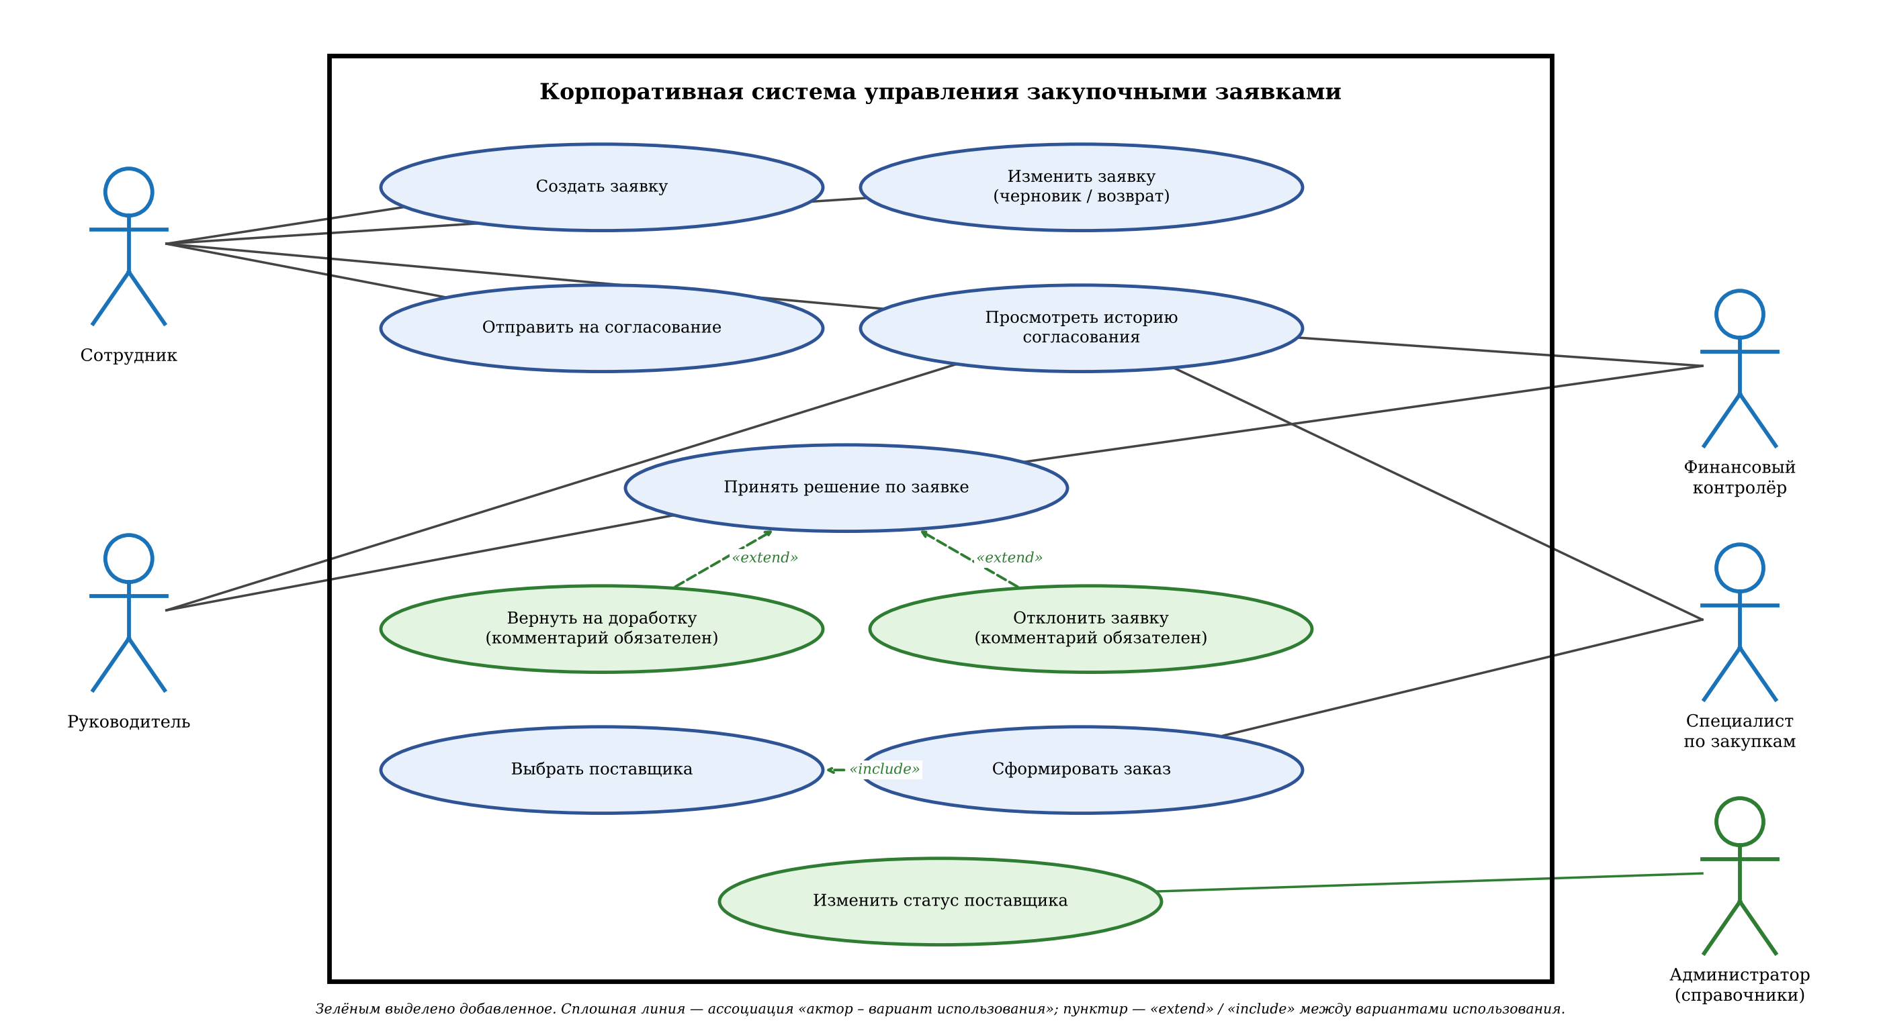
Диаграмма является исходным фрагментом, а не эталонным решением. Необходимо определить недостающую функцию, проверить пунктирные связи и установить, кто имеет право выполнять каждое действие. Вы можете изменить компоновку, если смысл ролей и граница системы сохраняются.
- Укажите, какие пунктирные связи являются ошибочными, и замените их корректными связями.
- Определите недостающего актора или докажите, что дополнительный актор не требуется.
- Добавьте не менее двух вариантов использования, необходимых для полного прохождения процесса.
- Для одного варианта использования укажите предусловие, основной сценарий, альтернативный сценарий и постусловие.
Ответы к заданию №3.
Ошибочные связи. Связь «Сотрудник – Сформировать заказ» ошибочна: заказ формирует специалист по закупкам, у сотрудника такого права нет, поэтому связь удалена. Связь «Финансовый контролёр – Принять решение» неверна по типу: между актором и вариантом использования проводится сплошная ассоциация (пунктир допустим только между вариантами использования как «include» или «extend»), поэтому она заменена сплошной. Пунктирную связь заглушки («Актор определяется студентом – Функция определяется студентом») заменяет сплошная ассоциация «Администратор – Изменить статус поставщика». Дополнительно: у варианта «Просмотреть историю» на исходной диаграмме не было ни одного актора, добавлены ассоциации со всеми участниками процесса; «Выбрать поставщика» стал частью формирования заказа («include»).
Откуда это в тексте: раздел 1: заказ формирует специалист по закупкам (не сотрудник), решение принимают руководитель и финконтролёр; пунктир между актором и вариантом использования это уже правило UML, а не текст.
Недостающий актор. Нужен «Администратор» (ответственный за справочники). По условию поставщик участвует в заказе только в действующем статусе, а блокировка пользователя не должна разрушать историю, и кто-то должен менять эти статусы. Ни один из четырёх существующих акторов этого не делает. Поставщик актором не является: он не работает с системой.
Откуда это в тексте: условия: поставщик участвует «только когда он имеет действующий статус», а блокировка пользователя не должна разрушать историю. Кто-то эти статусы меняет, в тексте такой роли нет, поэтому добавлен Администратор.
Добавленные варианты использования. «Вернуть на доработку» и «Отклонить заявку» («extend» к «Принять решение», комментарий обязателен), «Изменить статус поставщика» (Администратор). Без первых двух процесс не может завершиться возвратом или отказом, без третьего поставщик никогда не станет неактивным. Подробно описан вариант «Сформировать заказ» (карточка в разделе 5).
Откуда это в тексте: раздел 1: решение может быть отклонением или возвратом (с комментарием), а смена статуса поставщика следует из условия про действующий статус.
Объясните своими словами, где проходит граница автоматизируемой системы и какие действия остаются вне неё
Границей системы является прямоугольник на диаграмме. Внутри автоматизируются: создание, изменение и отправка заявки, фиксация решений, возврат и отклонение, выбор поставщика из справочника, формирование заказа, хранение и просмотр истории, смена статуса поставщика. Снаружи остаются сами люди-акторы и их управленческие суждения (руководитель решает, нужна ли закупка, контролёр оценивает бюджет), переговоры с поставщиком, фактическая поставка, оплата и бухгалтерский учёт. Поставщик сам с системой не работает и актором не является, это только объект справочника.
Откуда это в тексте: раздел 1 перечисляет, что делает система (хранит заявки, решения, историю, формирует заказ), а переговоры, поставку и оплату не упоминает вообще, поэтому они снаружи. Поставщик в тексте только «участвует в формировании заказа» по статусу, а не работает с системой.

5. Дополнение к Заданию№3. Карточка варианта использования, которую необходимо заполнить
Поле | Содержание
Наименование | Сформировать заказ  Откуда это в тексте: задание 3 про диаграмму; название взято из раздела 1: «специалист по закупкам выбирает поставщика и формирует заказ».
Основной актор | Специалист по закупкам  Откуда это в тексте: раздел 1: заказ формирует специалист по закупкам.
Цель актора | Оформить заказ поставщику по согласованной заявке так, чтобы он был создан один раз и только с действующим поставщиком.  Откуда это в тексте: раздел 1: «заказ не может быть сформирован раньше завершения обязательных согласований» и поставщик только действующий.
Предусловия | Пользователь вошёл в систему с ролью «Специалист по закупкам». Заявка в статусе «Согласована» (положительные решения руководителя и финансового контролёра сохранены). Действующего заказа по заявке нет.  Откуда это в тексте: раздел 1 и условия: заявка «Согласована», поставщик действующий, не более одного действующего заказа.
Триггер | Специалист открывает согласованную заявку и нажимает «Сформировать заказ».  Откуда это в тексте: раздел 1: «после завершения обязательных согласований специалист по закупкам выбирает поставщика и формирует заказ».
Основной сценарий | 1. Система показывает состав заявки и список поставщиков со статусом «Действующий» (включается вариант «Выбрать поставщика»).  2. Специалист выбирает поставщика.  3. Система в одной транзакции блокирует заявку, повторно проверяет статус заявки, статус поставщика и отсутствие действующего заказа.  4. Система создаёт PurchaseOrder со ссылками на заявку и поставщика и присваивает номер.  5. Система переводит заявку в статус «Заказ сформирован» и записывает действие в историю (пользователь, время, результат).  6. Система показывает номер созданного заказа.  Откуда это в тексте: шаги следуют из условий: действующий статус поставщика, единственный заказ, история с пользователем, временем и результатом (раздел 1).
Альтернативный сценарий | 3а. Поставщик стал неактивным (или заявка перестала быть «Согласована», или заказ уже создан): система отменяет транзакцию, заказ не создаётся, пользователю выводится причина отказа, при неактивном поставщике предлагается выбрать другого.  3б. Другой пользователь успел создать заказ: сработал уникальный индекс, транзакция откатывается, система сообщает, что заказ по заявке уже существует.  Откуда это в тексте: то же: отказ при неактивном поставщике или уже созданном заказе (условия раздела 1).
Постусловия | Создан ровно один действующий PurchaseOrder, заявка в статусе «Заказ сформирован», в истории есть запись о создании заказа. При отказе данные не изменены.  Откуда это в тексте: условия: «не более одного действующего заказа», запись в историю (раздел 1).
Связанное бизнес-правило | Заказ формируется только после завершения обязательных согласований и только с поставщиком в действующем статусе; по одной заявке — не более одного действующего заказа.  Откуда это в тексте: дословно близко к тексту раздела 1: заказ только после согласований и только с действующим поставщиком.

6. Задание №4. Неполная UML диаграмма классов
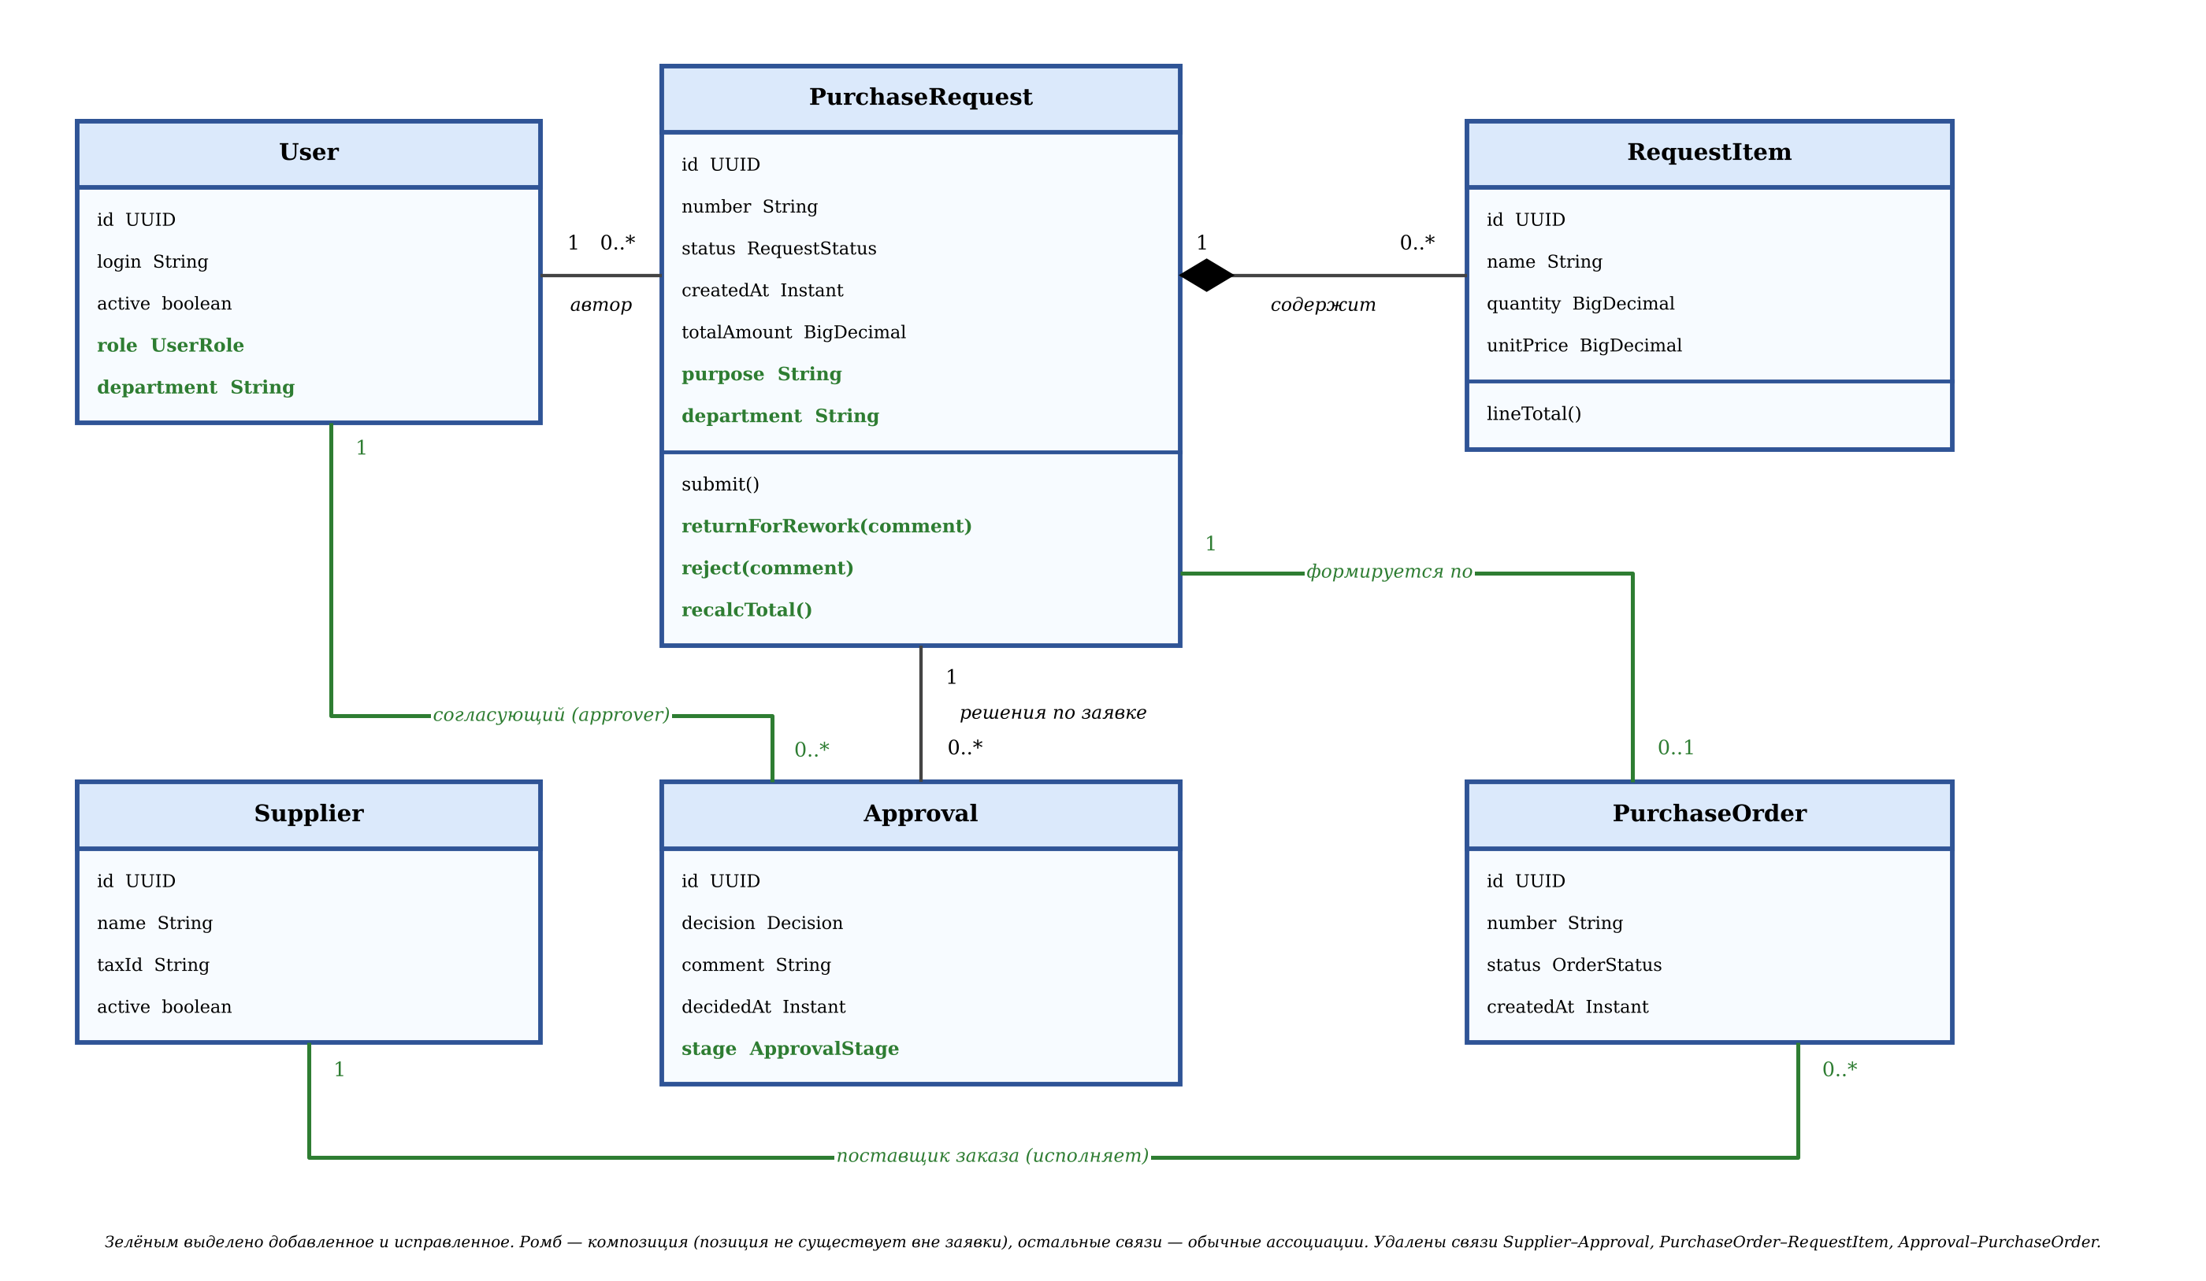
Часть атрибутов и методов пропущена. Часть кратностей заменена знаком вопроса. Оранжевые связи приведены намеренно как сомнительные и должны быть подтверждены либо исправлены. Диаграмма должна описывать предметную область и не должна превращаться в схему контроллеров, DTO и репозиториев.
- Для каждого знака вопроса укажите корректную кратность и объясните её смысл на языке предметной области.
- Найдите не менее двух логически неверных связей и предложите исправление.
- Добавьте не менее одного атрибута и одного поведения, без которых объектная модель остаётся неполной.
- Определите, где уместна композиция, а где достаточно обычной ассоциации.
Ответы к заданию №4.
Кратности. User 1 – 0..* PurchaseRequest: у заявки ровно один автор, а пользователь может создать любое число заявок, в том числе ни одной. PurchaseRequest 1 – 0..* RequestItem: у черновика позиций ещё может не быть, правило «не менее одной позиции» проверяется в момент submit(), поэтому в модели стоит 0..*, а не 1..*. PurchaseRequest 1 – 0..* Approval: пока заявку не рассмотрели, решений нет, после этапов и возвратов их несколько, а каждое решение относится ровно к одной заявке.
Откуда это в тексте: условия: «каждая заявка имеет единственного автора», «не менее одной позиции до момента отправки» (то есть у черновика позиций может ещё не быть), итог получается из позиций.
Неверные связи. (1) «Supplier – Approval» («поставщик согласует заявку») неверна: согласуют внутренние пользователи, поэтому вместо неё связь Approval – User (согласующий, 1) и связь PurchaseOrder – Supplier (заказ исполняет один поставщик, у поставщика 0..* заказов). (2) «PurchaseOrder – RequestItem» («заказ содержит позиции напрямую») неверна: позиции принадлежат заявке, а заказ связан с заявкой (PurchaseOrder 0..1 – 1 PurchaseRequest), иначе состав дублируется и суммы могут разойтись. (3) «Approval – PurchaseOrder» лишняя: решения относятся к заявке, а к заказу ведёт путь через заявку.
Откуда это в тексте: условия и раздел 1: решения принимают руководитель и финконтролёр, а не поставщик; поставщик участвует только в заказе; стоимость заявки получается из её позиций.
Добавлено. Атрибуты: PurchaseRequest.department и purpose (по условию заявка относится к одному подразделению и имеет назначение закупки), User.role и department, Approval.stage (этап: руководитель или финансовый контролёр). Поведение: returnForRework(comment), reject(comment), recalcTotal() у PurchaseRequest и lineTotal() у RequestItem. Без пересчёта суммы и возврата или отклонения с комментарием модель не выражает правила процесса.
Откуда это в тексте: раздел 1: сотрудник «указывает назначение закупки», заявка относится «к одному подразделению», нужны этапы руководителя и финконтролёра, возврат и отклонение с комментарием.
Композиция и ассоциация. Композиция PurchaseRequest ◆ RequestItem: позиция не существует вне заявки и не переходит в другую заявку. Остальные связи обычные ассоциации. Approval — самостоятельный исторический факт, который должен сохраняться независимо от операций над заявкой, а User и Supplier существуют отдельно от заявок.
Откуда это в тексте: условия: стоимость позиции и итог заявки считаются из позиций (позиции живут внутри заявки), а решение «сохраняется отдельной записью» и не перезаписывается.
Сформулируйте инвариант класса PurchaseRequest, который должен быть истинным независимо от конкретного пользовательского интерфейса
Для любой заявки итоговая сумма totalAmount всегда равна сумме quantity × unitPrice по её позициям, а в любом статусе, кроме «Черновик» и «Возвращена на доработку», у заявки есть хотя бы одна позиция и состав позиций не меняется. Это верно независимо от интерфейса, потому что проверяется в самой модели и в БД.
Откуда это в тексте: условия: «итоговая стоимость заявки получается из её позиций» и «заявка должна содержать не менее одной позиции до момента отправки».

Объясните, почему Approval целесообразно хранить отдельным объектом, а не двумя полями внутри PurchaseRequest
Решений по одной заявке несколько: руководитель, финансовый контролёр, повторные после возврата. У каждого свой автор, время, результат и комментарий. Два поля внутри PurchaseRequest перезаписывались бы при повторном согласовании и теряли историю, не хранили бы автора и время и не позволили бы добавить этап. Отдельный объект соответствует условию «решение не перезаписывается» и даёт неизменяемую историю.
Откуда это в тексте: условия: «решение согласующего должно сохраняться отдельной записью и не должно перезаписываться».

7. Задание №5. Фрагмент требований, в котором необходимо найти неоднозначности
Ниже приведены формулировки, которые внешне выглядят правдоподобно, но недостаточно точны для реализации. Для каждой строки необходимо написать исправленный вариант так, чтобы программист и тестировщик трактовали требование одинаково.
Исходная формулировка | Исправленная формулировка студента
Пользователь может иногда исправлять заявку после отправки. | Автор может изменять позиции и реквизиты заявки только в статусах «Черновик» и «Возвращена на доработку». В остальных статусах система отклоняет любое изменение автором с сообщением об ошибке.  Откуда это в тексте: раздел 1: «до отправки заявка является рабочим документом автора и может изменяться». Возврат на доработку тоже возвращает право правки (переход из таблицы в задании 2).
Руководитель должен быстро согласовать заявку. | Руководитель принимает решение не позднее 3 рабочих дней после отправки заявки (срок задаётся в настройках). По истечении срока система отправляет напоминание, а заявка попадает в список просроченных.  Откуда это в тексте: срок в 3 дня в тексте не указан, это моё допущение. Из текста взято только, что руководитель проверяет необходимость закупки сразу после отправки.
Система должна надёжно хранить историю. | Каждое решение сохраняется в той же транзакции, что и смена статуса, с пользователем, датой и временем, результатом и комментарием. Записи нельзя изменить или удалить через интерфейс, API и роль приложения в БД (UPDATE и DELETE запрещены).  Откуда это в тексте: раздел 1: «хранить не только текущее состояние заявки, но и историю действий», для существенных операций пользователь, время и результат; условие про отдельную запись решения.
Заказ создаётся после проверки заявки. | Заказ создаётся только по заявке в статусе «Согласована», по которой есть положительные решения руководителя и финансового контролёра и нет действующего заказа. Иначе система отказывает и заказ не создаётся.  Откуда это в тексте: раздел 1: «заказ не может быть сформирован раньше завершения обязательных согласований»; условия: не более одного действующего заказа.
Поставщик выбирается из подходящих поставщиков. | Специалист выбирает поставщика из справочника только со статусом «Действующий». Неактивные поставщики не показываются в списке, а статус повторно проверяется в момент формирования заказа.  Откуда это в тексте: условие: «поставщик может участвовать в формировании заказа только тогда, когда он имеет действующий статус».

8. Проверка согласованности моделей
Одна и та же бизнес-возможность должна прослеживаться через несколько представлений системы. Заполните таблицу трассируемости и показывает, что вариант использования имеет опору в объектной модели и структуре хранения данных.
Бизнес-возможность | Use Case | Класс или классы | Контрольное правило
Создание заявки | Создать заявку | PurchaseRequest, RequestItem | Автор единственный, заявка относится к одному подразделению, totalAmount = сумма quantity × unitPrice  Откуда это в тексте: условия: единственный автор, одно подразделение, итог из позиций.
Согласование | Принять решение по заявке | Approval, PurchaseRequest | Решение сохраняется отдельной записью Approval и не перезаписывается, возврат и отклонение только с комментарием  Откуда это в тексте: условия: решение отдельной записью без перезаписи; раздел 1: комментарий при возврате и отклонении.
Формирование заказа | Сформировать заказ | PurchaseOrder, PurchaseRequest, Supplier | Заказ только по заявке «Согласована», с действующим поставщиком, не более одного действующего заказа (уникальный индекс)  Откуда это в тексте: раздел 1 и условия: после согласований, действующий поставщик, не более одного действующего заказа.
Контроль истории | Просмотреть историю согласования | Approval, User | История неизменяема: для пользователей только чтение и добавление, UPDATE и DELETE запрещены  Откуда это в тексте: раздел 1: хранить историю действий; условие про неперезаписываемое решение.

9. Контрольные ситуации, на которых необходимо проверить собственное решение
- Сотрудник создаёт заявку без единой позиции и пытается отправить её на согласование.
- Руководитель возвращает заявку, но не вводит комментарий.
- Финансовый контролёр принимает решение по заявке, по которой решение уже было зафиксировано ранее.
- Специалист по закупкам пытается сформировать заказ до завершения обязательного согласования.
- Для одной заявки два пользователя почти одновременно пытаются сформировать два заказа.
- Поставщик был выбран, а затем стал неактивным до момента формирования заказа.
Выберите две контрольные ситуации и опишите, на каком уровне должна быть остановлена каждая ошибка. Укажите прикладная логика, транзакция, ограничение БД либо сочетание механизмов
Ситуация 2: руководитель возвращает заявку без комментария. Ошибка останавливается сочетанием механизмов. В прикладной логике (сервис согласования) перед записью решения проверяется, что комментарий не пустой, и пользователь получает понятное сообщение. В БД стоит ограничение CHECK: decision не равен «Возврат» и «Отклонено» либо comment не пустой, как последний рубеж, если проверку обойдут через другой клиент.
Ситуация 5: два пользователя одновременно формируют два заказа по одной заявке. Это решается транзакцией и ограничением БД. Транзакция блокирует заявку (SELECT … FOR UPDATE), проверяет, что действующего заказа нет, и создаёт заказ. Уникальный частичный индекс по request_id для заказов не в статусе «Отменён» гарантирует, что при любом сбое в логике второй заказ не будет записан: второй запрос получит отказ и откатится. Одной прикладной проверки здесь мало, потому что между проверкой и записью второй запрос успевает вклиниться.
Откуда это в тексте: ситуации 2 и 5 перечислены в самом разделе 9; правила к ним: комментарий обязателен (раздел 1) и «не более одного действующего заказа» (условия).

10. Итоговые формулировки студента
Этот раздел заполняется после завершения диаграмм. Здесь нельзя повторять условие задания. Необходимо кратко зафиксировать собственные проектные решения и показать их взаимную согласованность.
Какая сущность является центральной в разработанной модели и почему
Центральная сущность — PurchaseRequest. Вокруг неё строятся позиции (RequestItem), история решений (Approval) и заказ (PurchaseOrder), у неё же хранится статус жизненного цикла, и каждый вариант использования читает или меняет именно заявку.
Откуда это в тексте: почти все условия раздела 1 и таблица переходов сходятся на заявке: позиции, решения, заказ и статус привязаны к ней.

Какое бизнес-правило оказалось самым важным для целостности данных и каким механизмом оно обеспечено
Самое важное правило — «по согласованной заявке не более одного действующего заказа и только после обязательных согласований». Оно защищает от двойной закупки и обеспечивается транзакцией с блокировкой заявки и уникальным частичным индексом в БД, то есть двумя механизмами сразу.
Откуда это в тексте: условие: «для одной согласованной заявки в базовом варианте формируется не более одного действующего заказа» и раздел 1 про заказ только после согласований.

Какое исходное решение в неполной модели вы изменили сильнее всего и по какой причине
Сильнее всего изменена связь «PurchaseOrder – RequestItem» («заказ содержит позиции напрямую»): я её убрал и связал заказ с заявкой. Позиции принадлежат заявке, а прямая связь дублировала бы состав и допускала расхождение сумм. Вместе с ней заменена связь «Supplier – Approval»: решения принимают пользователи, а поставщик связан с заказом.
Откуда это в тексте: условия: стоимость и состав принадлежат заявке; решения принимают сотрудники организации, поставщик только участвует в заказе.

Сформулируйте итоговый вывод по работе в пяти или семи содержательных предложениях
В работе спроектирована модель закупочной заявки, согласованная между требованиями, жизненным циклом, диаграммами вариантов использования и классов. Центральным объектом стала PurchaseRequest со статусами и переходами, в которых конечными являются «Отклонена» и «Заказ сформирован». История решений вынесена в отдельный неизменяемый объект Approval, поэтому повторное согласование не стирает прошлые результаты. Ключевые правила разнесены по уровням: проверка комментария и состава позиций в сервисе плюс ограничения БД, а уникальность действующего заказа обеспечивается транзакцией и частичным индексом. Исправлены неверные связи на диаграмме классов и добавлены недостающий актор и варианты использования. Таблица трассируемости показывает, что каждая бизнес-возможность проходит путь от варианта использования через классы до контрольного правила.
Откуда это в тексте: итог по пунктам выше; каждая мысль опирается на раздел 1 и перечисленные условия.

11. Ключевые вопросы защиты
- Почему статус заявки нельзя рассматривать как свободно редактируемую строку?
- Почему история согласований должна быть отделена от текущего статуса заявки?
- Какая ошибка возникнет, если связь заявки и позиций будет моделироваться как необязательная после отправки?
- Какие бизнес-правила целесообразно закрепить ограничениями базы данных, а какие оставить в сервисном слое?
- Как предотвратить создание двух заказов по одной заявке при параллельных запросах?
- Почему блокировка пользователя не должна разрушать исторические данные?
- Каким образом одна бизнес-возможность прослеживается от Use Case до таблиц базы данных?
- Как изменится модель, если разрешить частичные поставки или несколько поставщиков по одной заявке?

